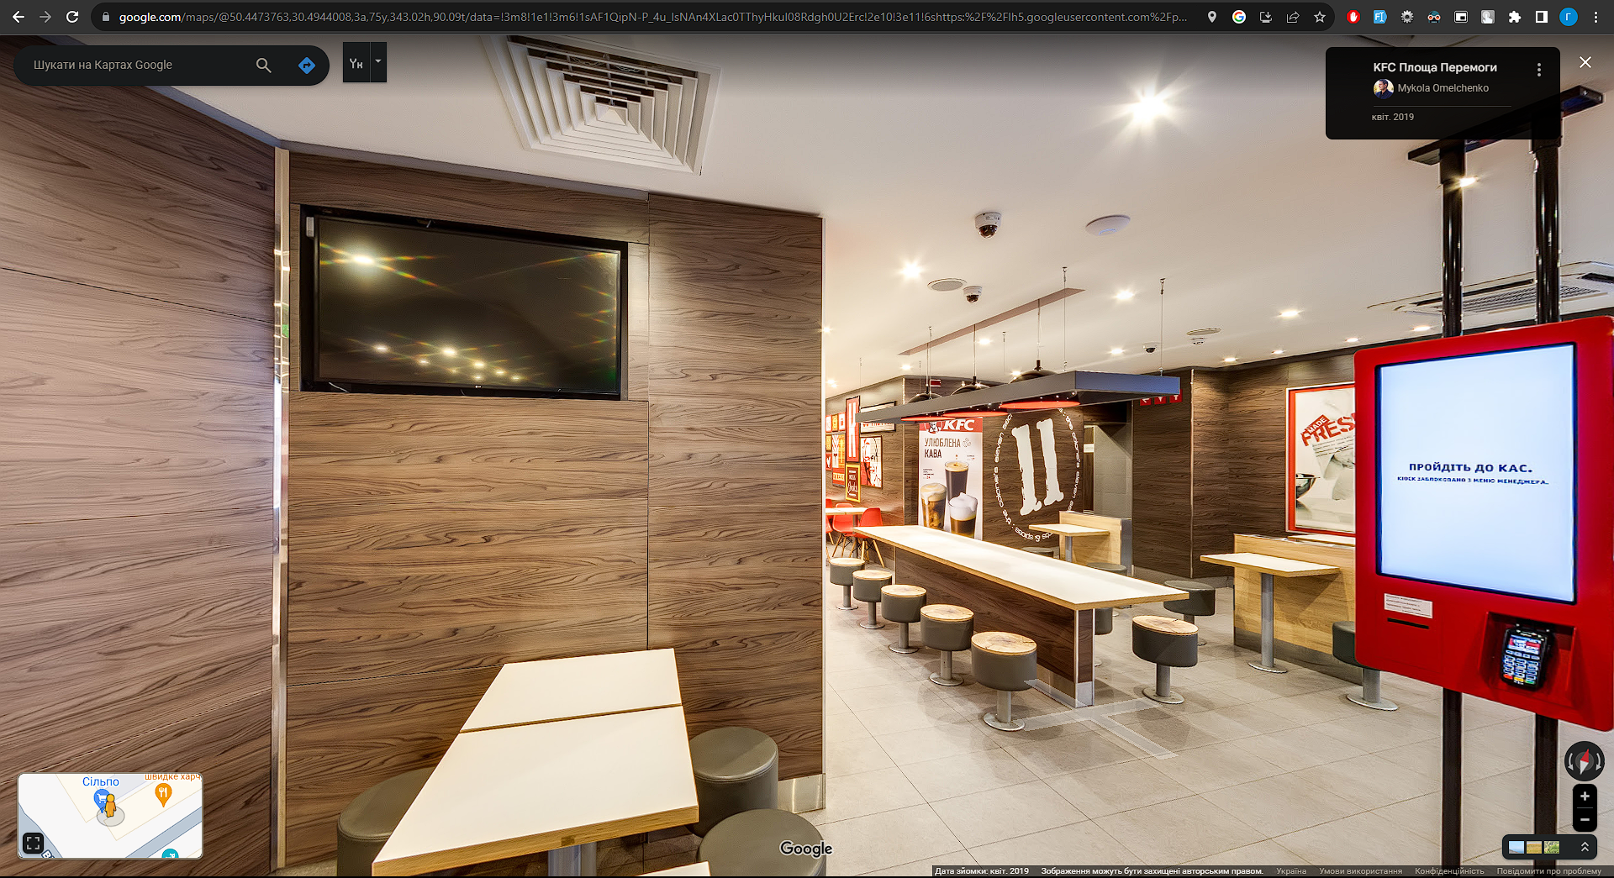

1. Перекази коштів онлайн
2. Управління фінансами
3. Комунальні без комісії
4. Зручне керування кредитом
5. Віртуальна картка
6. Всі картки Ощаду в одному місці

(https://www.oschadbank.ua/web-banking)